PHÒNG GD-ĐT QUẬN THANH XUÂN  TRƯỜNG THCS NGUYỄN TRÃI | ĐỀ THI THỬ VÀO LỚP 10 THPT  Môn: Toán  Thời gian làm bài: 120 phút  Ngày thi: 05/5/2017

Bài 1 (2 điểm):
Cho 2 biểu thức: 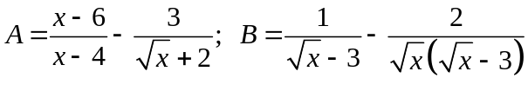 với 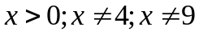
a) Tính giá trị của biểu thức B với x = 100
b) Rút gọn biểu thức P = A.B
c) Tìm x để 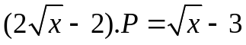
Bài 2 (2 điểm):
Giải bài toán sau bằng cách lập phương trình hoặc hệ phương trình:
Hai đội công nhân được giao kế hoạch sản xuất tổng cộng 300 dụng cụ trong một tháng. Được ba tuần, đội I đã làm được 90% kế hoạch của mình, đội II đã làm được 60% kế hoạch của mình và cả hai đội đã làm được 80% kế hoạch chung. Hỏi mỗi đội được giao làm bao nhiêu dụng cụ?
Bài 3 (2,0 điểm):
3.1. Giải hệ phương trình: 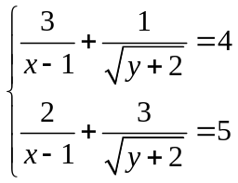
3.2. Cho phương trình: x² – (2m + 3)x – 2m – 4 = 0 (1)
- Giải phương trình khi m = 2.
- Tìm m để phương trình (1) có hai nghiệm x₁, x₂ sao cho 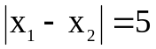
Bài 4 (3,5điểm):
Cho tam giác ABC có ba góc nhọn (AB < AC) nội tiếp đường tròn (O;R). Ba đường cao AD, BE, CF cắt nhau tại H,
a) Chứng minh bốn điểm B, F, E, C cùng thuộc một đường tròn. Xác định tâm I của đường tròn này.
b) Đường thẳng EF cắt đường thẳng BC tại K.
Chứng minh rằng: KE.KF = KB.KC.
c) Gọi M là giao điểm của AK và đường tròn (O). Chứng minh .
d) Chứng minh 3 điểm M, H, I thẳng hàng.
Bài 5 ( 0,5 điểm):
Cho x, y là hai số tự nhiên khác không thỏa mãn 2x + 3y = 53
Tìm giá trị lớn nhất của biểu thức 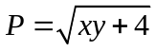
……… Hết………

ĐÁP ÁN – BIỂU ĐIỂM ĐỀ THI THỬ VÀO 10-THPT
Môn toán 9
Bài1 | a | Tính giá trị cuả biểu thức B= | 0,75 điểm
Bài1 |  | B=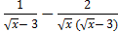 = 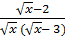  Thay x = 100 ( tmdk) vào biểu thức B =  Ta có B=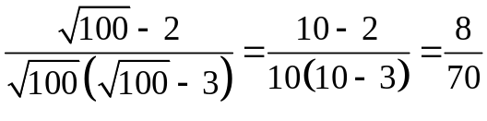  Vậy:... | 0,25  0,25  0,25
Bài1 | b | Rút gọn biểu thức P = 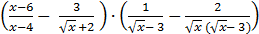 ( | 1,25 điểm
Bài1 |  | +) Rút gọn A= 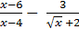 = 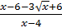 = 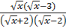  +) Rút gọn B= =  +) Rút gọn P = 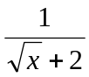 | 0,5  0,5  0,25
Bài1 | c | Tìm x để | 0,5 điểm
Bài1 | c | 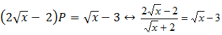  Đặt t = , tta có  + Với t = -1 loại.  + Với t = 4 =16 (thỏa mãn) | 0,25  0,25  0,25
Bài 2 |  | -Gọi số dụng cụ đội I, đội II được giao làm lần lượt là x, y (dụng cụ; x ;y N*; x;y < 300)  - Lập luận => pt: x + y = 300  -Viết lời giải cho các biểu thức lập luận  => pt: 0,9x + 0,6y = 240  - Lập hệ và giải hệ tìm được x = 200; y = 100  -Đối chiếu x, y với Đkvà trả lời | 0,25  0,25  0,5  0,75  0,25
Bài 3 |  | 1.(0,75điểm) 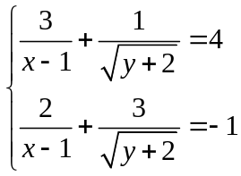 ( 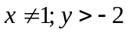)  Đặt 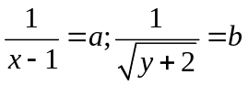 (b >0) ta có hệ pt 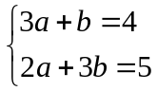  Giải hệ này ta được 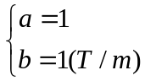 (0,5điểm)  => 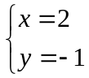 thỏa mãn ĐK. Kết luận nghiệm (0,25điểm)
 |  | 3.2.a) Khi m = 2, ta có phương trình:  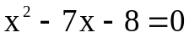  Do a – b + c = 0, nên x₁ = - 1; x₂ = 8  KL: ........................  b) PT có 2 nghiệm x₁. x₂ thỏa mãn  > 0 và   > 0 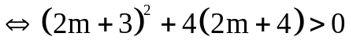 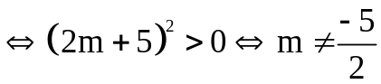  có 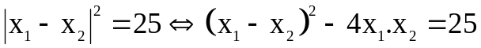  4m² + 12m + 19+ 8m + 16 =25  4m² + 20m = 0  m = 0 (TM), m = -5 (TM) | 0,25  0,25  0,25  0,25

Bài 4 | 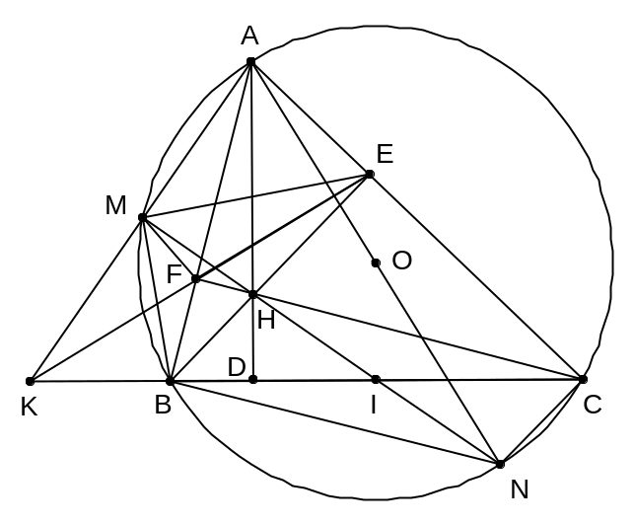  Vẽ hìnhđúngđếnphần a | 0,25
Bài 4 | 1) Chứng minh bốnđiểm B, E, F, C cùngthuộc (I)  I là trungđiểmcủa BC | 0,5  0,25
Bài 4 | 2) Chứng minh   Chứng minh ΔKFC ∽ΔKBE (g.g)  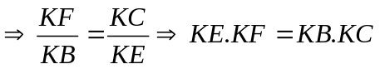 | 0,25  0,25  0,5
Bài 4 | 3) Chứng minh  (cùngbù với)  Chứng minh ΔKMB ∽ΔKCA (g.g)  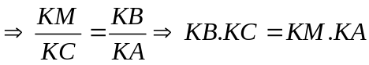  Mà KB.KC = KE.KF (c/m phần b)  ⇒ KM.KA = KE.KF  Chứng minh ΔKME ∽ΔKFA (c.g.c) ⇒  Lậpluậnđể tứ giác AEFM nộitiếp  ⇒(cùngbù với) | 0,25  0,25  0,25  0,25
Bài 4 | 4) Vẽ đường kính AN ⇒⇒ NM ⊥ AM (1)  Chứng minh tứ giác AEHF nộitiếp  Lậpluậndẫnđến 5 điểm A, M, F, H, E cùng thuộc đường tròn đường kính AH ⇒⇒ MH ⊥ AM (2)  Từ (1) và (2) ⇒ M, H, N thẳnghàng (3)  Chứng minh tứ giác BHCN là hìnhbìnhhành  Lậpluậndẫnđến H, I, N thẳng hàng (4)  Từ (3) và (4) ⇒ M, H, I thẳnghàng. | 0,25  0,25
Bài 5.
Đặt 2x=a , 3y=b (a chia hết cho 2, b chia hết cho 3)  Ta có 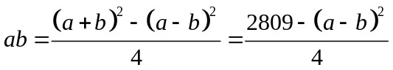  Do a, b là số tự nhiên mà a+b=53 nên 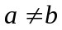, do đó 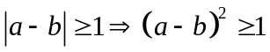. Do vậy 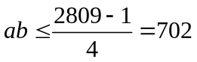 | 0,25
Đẳng thức xảy ra khi 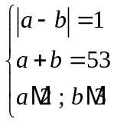. Giải hệ này ta được a=26, b=27  Vây giá trị lớn nhất của ab là 702, đạt được khi a=26 ; b=27  Từ đó suy ra giá trị lớn nhất của là 11 khi x=13; y=9 | 0,25

